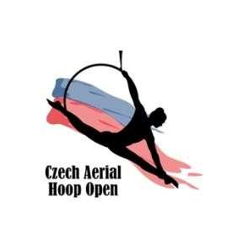
Prohlášení zákonných zástupců

Souhlasíme, aby se náš syn / naše dcera
Stella Valášková, narozena dne26.07.2011 v Ostravě, zúčastnil(a)
soutěže Czech Aerial Hoop Open 2026.

Svým podpisem stvrzujeme, že jsme byli seznámeni se soutěžním řádem, s nímž souhlasíme a zajistíme, aby se jím náš syn/naše dcera řídil(a). Bereme na vědomí, že se naše dítě účastní soutěže na naše nebezpečí.

Zákonný zástupce:

Jméno a příjmení: Petra Valášková
Datum narození: 26.07.2011
Vztah k dítěti: matka
Telefonní číslo: 731487899

V Ostravě dne 28.09.2025 Valášková Petra
Podpis zákonného zástupce

